|  |
| --- |
| **http://www.berufssprache-deutsch.bayern.de/fileadmin/user_upload/BSD/Client_Icons/g22.pngMathematik für Berufsvorbereitungsklassen** |

|  |  |
| --- | --- |
| **Basismodule** | Geometrische Grundlagen  Maßeinheiten |
| **Kompetenz(en) aus dem Lernbe­reich Mathe­matik** | Die Schülerinnen und Schüler   * rechnen gängige Maßeinheiten (z. B. Maßstäbe, Längen, Zeitangaben, Masseangaben und Geldbeträge) um. * lernen Flächen- und Volumeneinheiten mithilfe geeigneter Modelle (z. B. Rechteck, Quader, Einheitsquadrate) kennen, um das räumliche Vorstellungsvermögen zu erweitern. * bereiten mathematische Informationen aus Alltagsquellen auf (z. B. Vergleiche, einfache Berechnungen, grafische Darstel­lung, auch mit dem Computer), indem sie aus den entnom­menen Werten neue Erkenntnisse (z. B. Durchschnittsge­schwindigkeit) gewinnen. * identifizieren Figuren der ebenen und räumlichen Geometrie (z. B. Rechteck, Quadrat, […]) und unterscheiden diese nach geometrischen Kriterien. * zeichnen geometrische Figuren mit geeigneten Hilfsmitteln wie Zirkel, Geodreieck und Lineal. |
| **Titel** | **Beschreibe mir deine Wohnung!** |

|  |  |
| --- | --- |
| **Vorkenntnisse in Mathematik** | Umrechnen von Maßeinheiten |

|  |  |
| --- | --- |
| **Materialien** | M 1 (Legetechnik)  M 2 (Mathematik-Rezept: Rechnen mit Maßstäben)  M 3 (Vertiefung: Maßstäbe berechnen.)  M 4 (Vertiefung: Maßeinheiten umrechnen.)  M 5 (Vorlage: Möbelstücke)  M 6 (Vertiefung: Klassenzimmer messen.)  Fachwörterliste Mathematik (Maßeinheiten) in URL: <https://www.berufsvorbereitung.bayern.de/fileadmin/user_upload/BSD/Uploads_BSD_und_BV/BSD_Berufsvorbereitung_-integration/3_Mathematik/Fachwoerterliste_Mathematik/BIK_Fachwoerterliste_Mathematik_EndV.pdf>  Fachwörterliste Mathematik (Geometrische Grundlagen) in URL: <https://www.berufsvorbereitung.bayern.de/fileadmin/user_upload/BSD/Uploads_BSD_und_BV/BSD_Berufsvorbereitung_-integration/3_Mathematik/Fachwoerterliste_Mathematik/BIK_Fachwoerterliste_Mathematik_L_2.4_EndV.pdf> |

|  |
| --- |
| **Lernsituation** |
| Sie schauen zusammen mit Ihren Freunden Mike und Rashid das Prospekt eines Möbelhauses an. Mike braucht ein Regal für seine Schulmaterialien und Bücher.  Mike fragt Rashid und Sie:  „Schaut mal, das Bücherregal gefällt mir. Gefällt es euch auch? Ich bin mir nicht sicher. Was meint ihr? Lasst uns mein Zimmer ausmessen und überprüfen, ob das Regal passt. Ich habe das noch nie gemacht. Könnt ihr mir helfen?“ |

|  |  |
| --- | --- |
| **Phasen** | **Unterrichtsverlaufsplanung** |
| **orientieren**  **informieren** | **Lernsituation:** Gespräch  Die Schülerinnen und Schüler lesen das Gespräch mit Mike und Rashid. |
| **planen**  **durchführen** | **Das ist der Grundriss von Rashids Zimmer.**  Die Schülerinnen und Schüler besprechen den Grundriss von Rashids Zimmer.  **Das sind die geometrischen Fachbegriffe.**  Sie klären die Fachbegriffe der geometrischen Formen.  *(Differenzierungsmöglichkeit M 1)*  **Das sind die geometrischen Formen der Möbelstücke.**  Die Schülerinnen und Schüler benennen die Möbelstücke mit geometrischen Formen.  **So werden geometrische Formen gemessen.**  Sie informieren sich über die Möglichkeiten, verschiedene Strecken bei geometrischen Formen zu messen.  **Maßstab**  Die Schülerinnen und Schüler wissen, wie man Maße in verschiedenen Maßstäben umrechnet.  **Das sind die wirklichen Maße von Rashids Zimmer.**  Sie rechnen die Möbelstücke von Rashids Zimmer in die Originalmaße um.  *(Differenzierungsmöglichkeit M 2, M 3 und M 4)* |
| **präsentieren**  **dokumentieren** | **Passt das Bücherregal in Rashids Zimmer?**  Die Schülerinnen und Schüler überlegen, ob das Bücherregal in Rashids Zimmer passt und präsentieren ihre Grundrisse. (M 5) |
| **bewerten**  **reflektieren** | **Das kann ich schon. Das muss ich noch üben.**  Die Schülerinnen und Schüler bewerten ihren Wissensstand. |
| **Vertiefung** | **Sprachliche Vertiefung**  Die Schülerinnen und Schüler erklären die Möblierung ihrer eigenen Zimmer mit Hilfe von Präpositionen.  **Mathematische Vertiefung**  Die Schülerinnen und Schüler messen das Klassenzimmer mit den Möbeln aus und zeichnen einen Grundriss im Maßstab 1:100. (M 6) |

|  |
| --- |
| http://www.berufssprache-deutsch.bayern.de/fileadmin/user_upload/BSD/Client_Icons/g22.png**Beschreibe mir deine Wohnung!** |

Sie schauen zusammen mit Ihren Freunden Mike und Rashid das Prospekt eines Möbelhauses an. Mike braucht ein Regal für seine Schulmaterialien und Bücher.

Mike fragt Rashid und Sie:

„Schaut mal, das Bücherregal gefällt mir. Gefällt es euch auch? Ich bin mir nicht sicher. Was meint ihr? Lasst uns mein Zimmer ausmessen und überprüfen, ob das Regal passt. Ich habe das noch nie gemacht. Könnt ihr mir helfen?“

Rashid sagt:

„Ich habe für mein Zimmer einen Grundriss von meinem Vermieter bekommen.“

Er zeigt Ihnen diesen.

**Das ist der Grundriss von Rashids Zimmer.**

 **Schauen Sie den Grundriss an.**

**Tipp:** Der Grundriss ist eine Ansicht von oben auf das Zimmer.

 **Besprechen Sie den Grundriss im Team.**

**Beschreiben Sie, was Sie sehen.**

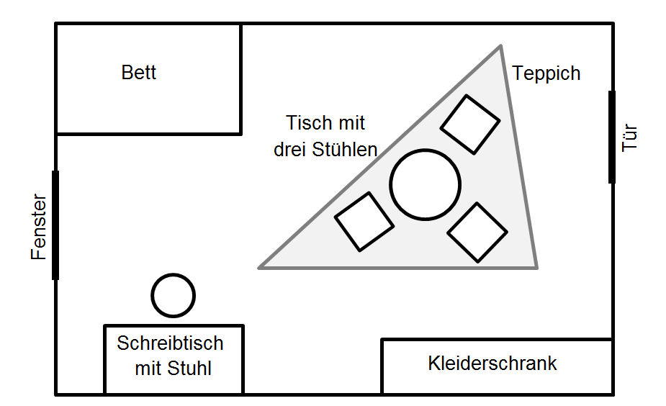

Um den Grundriss richtig beschreiben zu können, verwenden Sie mathematische Fachbegriffe.

**Das sind die geometrischen Fachbegriffe.**

**Erarbeiten Sie die Bedeutungen der Fachbegriffe in der Tabelle.**

**Tipp:** Zeichnen Sie die geometrischen Formen mit einem Geodreieck oder einem

Zirkel und verwenden Sie Ihre *Fachwörterliste Mathematik*.

 In M 1 können Sie die Fachbegriffe der geometrischen Formen wiederholen.

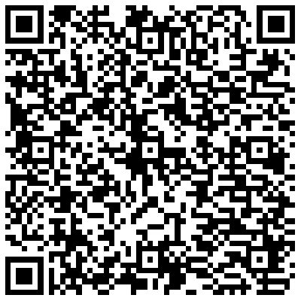

 Nehmen Sie Ihre Fachwörterliste Mathematik *Geometrische Grundlagen* zur Hilfe.

|  |  |
| --- | --- |
| **Begriff** | **Zeichnung** |
| das Rechteck |  |
| das Quadrat |  |
| das Dreieck |  |
| der Kreis |  |

Jedes Möbelstück kann als geometrische Form beschrieben werden.

**Das sind die geometrischen Formen der Möbelstücke.**

 **Tragen Sie in die Tabelle die Namen der geometrischen Formen ein.**

|  |  |
| --- | --- |
| **Möbelstück** | **geometrische Form** |
| das Bett |  |
| der Schreibtisch |  |
| der Schreibtischstuhl |  |
| der Kleiderschrank |  |
| der Tisch |  |
| der Stuhl |  |
| der Teppich |  |

Sie haben den einzelnen Möbelstücken geometrische Formen zugeordnet. Sie wollen nun den Grundriss von Mikes Zimmer messen und anschließend zeichnen. Um einen Grundriss eines Zimmers zu zeichnen, messen Sie zunächst verschiedene Strecken.

 **So werden geometrische Formen gemessen.**

Bei unterschiedlichen geometrischen Formen müssen unterschiedliche Strecken gemessen werden. In den nachfolgenden Bildern sind die zu messenden Strecken benannt.

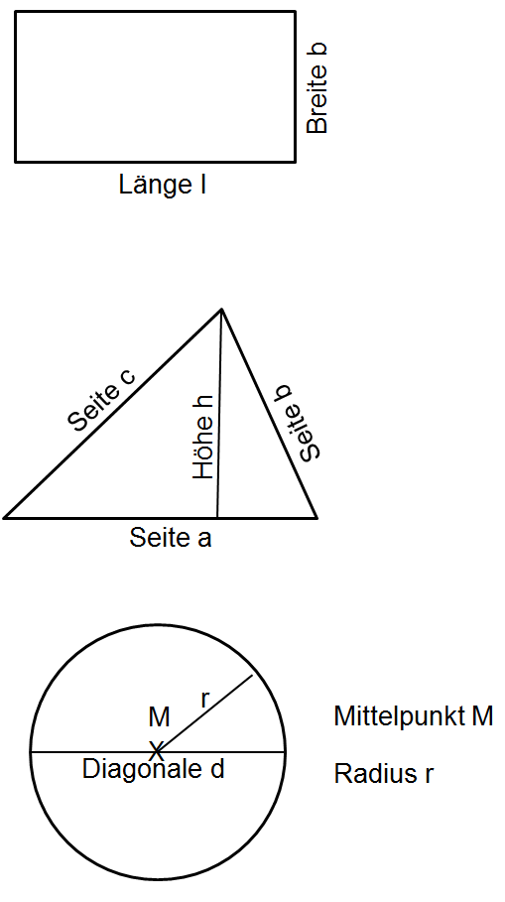

Bei Rashids Grundriss entsprechen 2,00 cm auf dem Papier 1,00 m in Wirklichkeit.

Sie wollen den Grundriss von Rashids Zimmer verstehen. Deswegen informieren Sie sich über das Umrechnen von Maßstäben.

 **Maßstab**

Ein Zimmer ist in Wirklichkeit so groß, dass man es nicht auf eine Seite zeichnen kann. Man zeichnet das Zimmer kleiner als es in Wirklichkeit ist. Dafür braucht man einen Maßstab. Der Maßstab informiert: Wie viele Zentimeter auf dem Papier entsprechen wie vielen Metern in Wirklichkeit?

**Beispiel**: ein Stift

Originalmaß (13 cm)

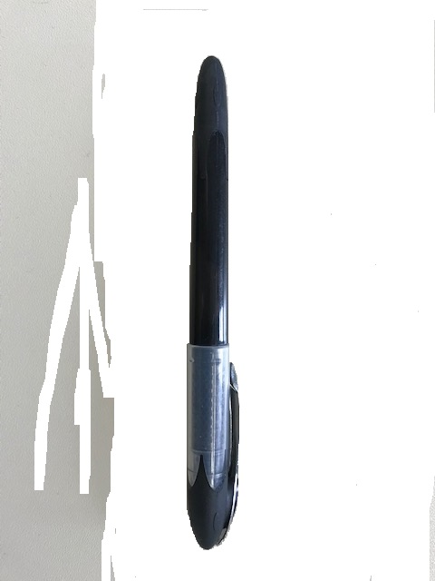

Maßstab 1:2 (6,5 cm)

🡪 Dies ist die Hälfte der Originalgröße.



Maßstab 1:5 (2,6 cm)

🡪 Dies ist ein Fünftel der Originalgröße.

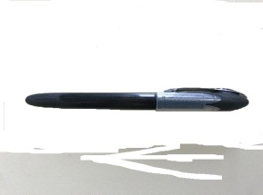

Sie wissen, dass 2,00 cm auf dem Papier 100,00 cm in Wirklichkeit sind. Das bedeutet, dass die Zeichnung im Maßstab 1:50 gezeichnet wurde.

**Das sind die wirklichen Maße von Rashids Zimmer.**

** Berechnen Sie die wirklichen Maße des Zimmers und der Möbelstücke.**

**Tipp:** Messen Sie mit dem Geodreieck die Längen aus der Zeichnung.

 Das Mathematik-Rezept *Rechnen mit Maßstäben* (M 2) hilft Ihnen beim Ausfüllen der Tabelle.

 In M 3 können Sie die Umrechnung der Maßstäbe nochmals vertiefen.

[](https://www.berufsvorbereitung.bayern.de/fileadmin/user_upload/BSD/Uploads_BSD_und_BV/BSD_Berufsvorbereitung_-integration/3_Mathematik/Fachwoerterliste_Mathematik/BIK_Fachwoerterliste_Mathematik_L_2.2_EndV.pdf) In M 4 können Sie das Umrechnen der Maßeinheiten wiederholen.

 Nehmen Sie auch Ihre Fachwörterliste Mathematik zu *Maßeinheiten* zur Hilfe.

|  |  |  |  |  |  |  |  |  |
| --- | --- | --- | --- | --- | --- | --- | --- | --- |
| **Gegenstand** | **Länge**  **(gemessen)** | | **Breite**  **(gemessen)** | | **Länge**  **(Wirklichkeit)** | | **Breite**  **(Wirklichkeit)** | |
| Zimmer |  | |  | |  | |  | |
| Bett |  | |  | |  | |  | |
| Schreibtisch |  | |  | |  | |  | |
| Schreibtischstuhl | d = | | | | d = | | | |
| Tisch | d = | | | | d = | | | |
| Stuhl |  | |  | |  | |  | |
| Teppich | a = | b = | | c = | a = | b = | | c = |

Mike zeigt auf ein Bücherregal im Prospekt des Möbelhauses und sagt zu Ihnen und Rashid:

„Schaut mal, das Bücherregal gefällt mir.“

|  |  |
| --- | --- |
| **Bücherregal Tommy** | |
| Produktbeschreibung  Fichte  Klarlack  offene Ablage  inkl. fünf Einlegeböden  Preis 46,00 € | 150 $∙$ 40 $∙$ 200  (l $∙$ b $∙$ h in cm) |

Rashid antwortet:

„Das sieht sehr schön aus. Vielleicht passt das Bücherregal auch in mein Zimmer, dann kaufe ich es auch.“

**Passt das Bücherregal in Rashids Zimmer?**

 **Schätzen Sie: Passt das Bücherregal in Rashids Zimmer?**

** Wo könnte Rashid das Bücherregal in seinem Zimmer aufstellen?**

**Tipp:** Gehen Sie so vor:

* Zeichnen Sie das Bücherregal im Maßstab 1:50 für den Grundriss und

schneiden Sie dieses aus.

* Legen Sie das Bücherregal auf den Grundriss.
* Überprüfen Sie: An welche Stelle im Zimmer passt das Bücherregal?
* Sie dürfen auch bereits vorhandene Möbelstücke verschieben.
* Die Möbelstücke zum Ausschneiden finden Sie in M 5.

Das ist der Grundriss von Rashids Zimmer.

Es gibt verschiedene Möglichkeiten das Zimmer einzurichten.

 **Diskutieren Sie verschiedene Möglichkeiten zur Gestaltung des Zimmers.**

**Klären Sie auch, ob das Bücherregal in Rashids Zimmer passt.**

**Tipp:** Die Präpositionen in dem grauen Kasten helfen Ihnen dabei.

|  |
| --- |
| an – hinter – in – neben – über – unter – vor – zwischen |

Sie beurteilen Ihre mathematischen Kenntnisse.

**Das kann ich schon. Das muss ich noch üben.**

 **Schätzen Sie Ihre Kenntnisse ein:**

* Maßeinheiten umrechnen.
* Maßstäbe berechnen.
* Geometrische Formen richtig benennen.
* Geometrische Formen messen.
* Maße schätzen.

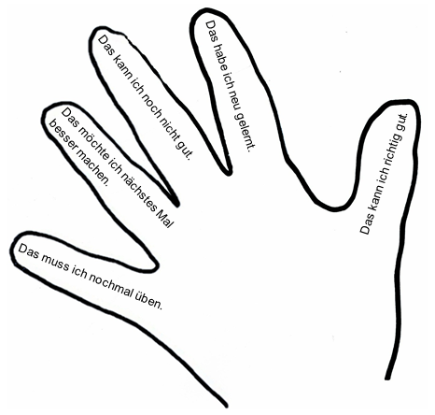

|  |
| --- |
| **Materialien** |

**M 1** (Legetechnik)

 **Schneiden Sie die einzelnen Karten aus.**

** Legen Sie die zwei jeweils passenden Karten zusammen.**

|  |  |
| --- | --- |
| **das Rechteck** | Die Form hat drei Ecken und drei Seiten. |
| **das Quadrat** | Die Form ist rund und hat keine Ecken. |
| **das Dreieck** | Die Form hat vier Ecken mit rechten Winkeln.  Alle vier Seiten sind gleich lang. |
| **der Kreis** | Die Form hat vier Ecken mit rechten Winkeln.  Die gegenüberliegenden Seiten sind gleich lang. |

**M 2** (Mathematik-Rezept: Rechnen mit Maßstäben)

a) Von der Wirklichkeit auf das Papier

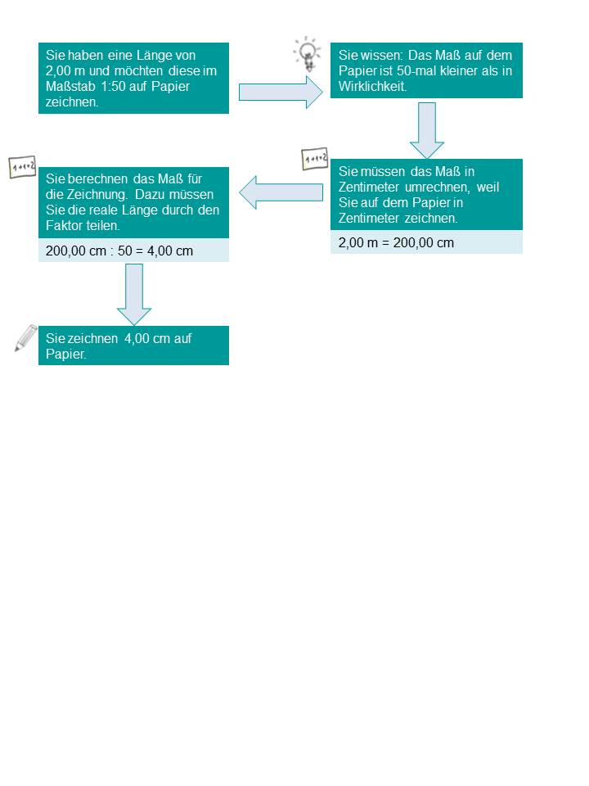

b) Vom Papier in die Wirklichkeit

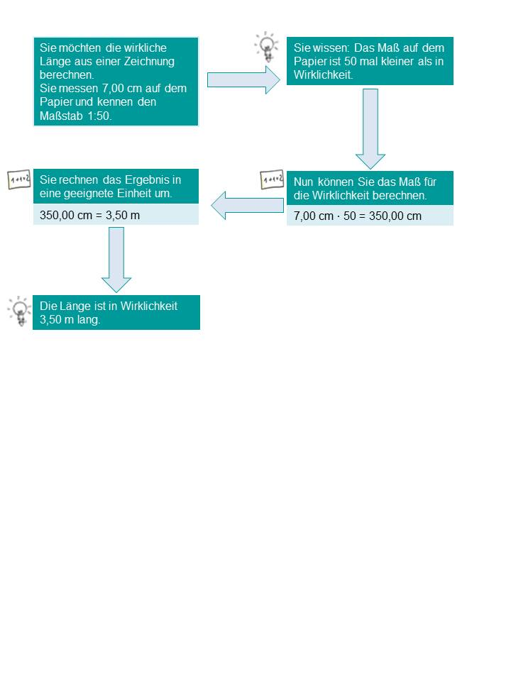

c) Einen Maßstab berechnen.

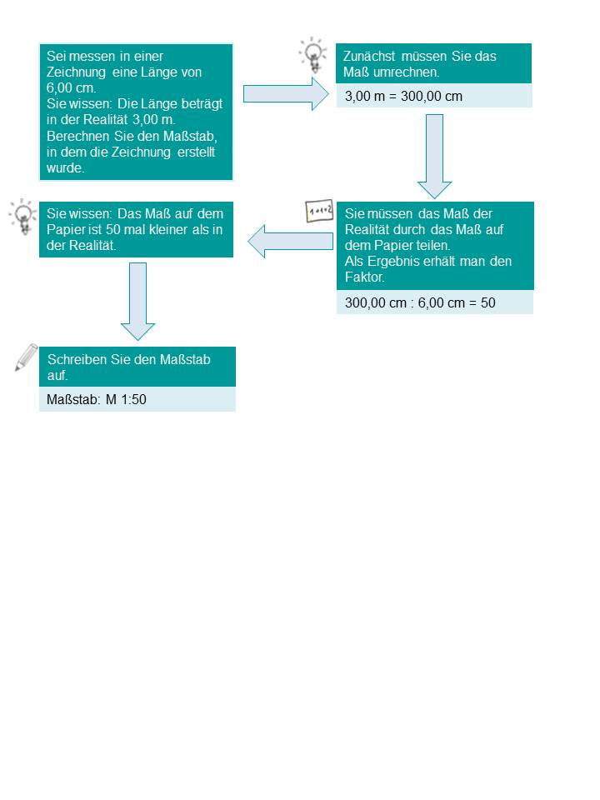

**M 3** (Vertiefung: Maßstäbe berechnen.)

** Maßstäbe berechnen.**

**Tipps:** Lesen Sie das Mathematik-Rezept M 2 und nehmen Sie Ihre Fachwörterliste Mathematik zu *Maßeinheiten* zur Hilfe.

**1) Füllen Sie die Tabelle aus.**

|  |  |  |
| --- | --- | --- |
| **Maß in der Zeichnung** | **Maß in Wirklichkeit** | **Maßstab** |
| 10,00 cm |  | 1:50 |
| 5,40 cm |  | 1:100 |
|  | 50,00 cm | 1:25 |
|  | 4,20 m | 1:10 |
| 100,00 cm | 5,00 m |  |

**2) Lösen Sie die Sachsituationen.**

a) Sie möchten einen Grundriss im Maßstab 1:50 zeichnen. Ihr Bett ist 2,00 m lang und 1,40 m breit. Welche Maße zeichnen Sie auf dem Papier?

b) Eine Landkarte hat den Maßstab 1:5 000 000. Sie messen die Luftlinie zwischen München und Rom. Diese beträgt 14,00 cm. Wie viele Kilometer ist Rom von München in Wirklichkeit entfernt?

**3) Messen Sie die Maße aus den Bildern und berechnen Sie die fehlenden Werte.**

|  |  |  |
| --- | --- | --- |
| **Bild** | **Originalmaß** | **Maßstab** |
| Breite des Weges |  | 1:75 |
| Höhe und Breite des Fensters | h = 2,00 m  b = 1,20 m |  |
| Durchmesser des Kanaldeckels |  | 1:15 |
| Höhe des Strauchs |  | 1:60 |

**M 4** (Vertiefung: Maßeinheiten umrechnen.)

**1) Wandeln Sie die Angabe in die nächstkleinere Einheit um.**

|  |  |
| --- | --- |
| 35,00 dm |  |
| 56,00 cm |  |
| 3,00 km |  |
| 4,80 km |  |

**2) Wandeln Sie die Angabe in die angegebene Einheit um.**

|  |  |
| --- | --- |
| 231,00 m | cm |
| 538,00 mm | dm |
| 5.462,00 m | km |
| 40.034,00 cm | m |

**3) Berechnen Sie die Längen in der vorgegebenen Maßeinheit.**

a) 4,30 km + 254,00 m = __________________ m

b) 87,00 cm + 15,30 dm = __________________ cm

c) 904,00 dm + 21,98 m + 0,65 m = __________________ m

d) 6,234 km + 768,00 m + 3.260,00 dm = __________________ m

**4) Lösen Sie die Sachsituationen.**

a) Rashid macht zusammen mit einem Freund eine Wanderung. Am Vormittag gehen sie 3,20 km und am Nachmittag 2.187,00 m. Berechnen Sie, wie viele Kilometer die beiden Freunde insgesamt gegangen sind.

b) Mike fährt jeden Tag 3,50 km zur Berufsschule. Wie viele Meter fährt er in einer Woche?

**M 5** (Vorlage: Möbelstücke)

**Schneiden Sie die Möbelstücke aus.**

**Richten Sie anschließend das Zimmer mit den Möbelstücken ein.**

**M 6** (Vertiefung: Klassenzimmer messen.)

** Messen Sie die Maße des Klassenzimmers und der Möbel.**

 **Zeichnen Sie das Klassenzimmer im Maßstab 1:100.**

|  |
| --- |
| **Lösungen** |

**zu *Tragen Sie in die Tabelle die Namen der geometrischen Formen ein.***

|  |  |
| --- | --- |
| **Möbelstück** | **geometrische Form** |
| das Bett | Rechteck |
| der Schreibtisch | Rechteck |
| der Schreibtischstuhl | Kreis |
| der Kleiderschrank | Rechteck |
| der Tisch | Kreis |
| der Stuhl | Quadrat |
| der Teppich | Dreieck |

**zu *Berechnen Sie die wirklichen Maße des Zimmers und der Möbel.***

|  |  |  |  |  |  |  |  |  |
| --- | --- | --- | --- | --- | --- | --- | --- | --- |
| **Gegenstand** | **Länge**  **(gemessen)** | | **Breite**  **(gemessen)** | | **Länge**  **(Wirklichkeit)** | | **Breite**  **(Wirklichkeit)** | |
| Zimmer | 12,00 cm | | 8,00 cm | | 6,00 m | | 4,00 m | |
| Bett | 4,00 cm | | 2,40 cm | | 2,00 m | | 1,20 m | |
| Schreibtisch | 3,00 cm | | 1,50 cm | | 1,50 m | | 0,75 m | |
| Schreibtischstuhl | d = 0,90 cm | | | | d = 0,45 m | | | |
| Tisch | d = 1,50 cm | | | | d = 0,75 m | | | |
| Stuhl | 0,90 cm | | 0,90 cm | | 0,45 m | | 0,45 m | |
| Teppich | a =  6,00 cm | b =  4,90 cm | | c =  7,10 cm | a =  3,00 m | b =  2,45 m | | c =  3,55 m |

**zu *M 3 (Vertiefung: Maßstäbe berechnen.)***

***1) Füllen Sie die Tabelle aus.***

|  |  |  |
| --- | --- | --- |
| **Maß in der Zeichnung** | **Maß in Wirklichkeit** | **Maßstab** |
| 10,00 cm | **500,00 cm = 5,00 m** | 1:50 |
| 5,40 cm | **540,00 cm = 5,40 m** | 1:100 |
| **2,00 cm** | 50,00 cm | 1:25 |
| **42,00 cm** | 4,20 m | 1:10 |
| 100,00 cm | 5,00 m | **1:5** |

***2) Lösen Sie die Sachsituationen.***

a) $\text{6,00 cm :} \text{2,00 cm} \text{=} \text{3}\text{ (}\text{Maßstab 1:3}\text{)}$

b) $\text{l} \text{=} \text{200,00 cm :} \text{50} \text{=} \text{4,00 cm}$

$$\text{b} \text{=} \text{140,00 cm :} \text{50} \text{= 2,80 cm}$$

c) $\text{14,00 cm ∙} \text{5 000 000} \text{=} \text{700 000 00,00 cm} \text{=} \text{700,00 km}$

***3) Messen Sie die Maße aus den Bildern und berechnen Sie die fehlenden Werte.***

|  |  |  |
| --- | --- | --- |
| **Bild** | **Originalmaß** | **Maßstab** |
| Breite des Weges | **b = 1,60** | 1:75 |
| Höhe und Breite des Fensters | h = 2,00 m  b = 1,20 m | **1:50** |
| Durchmesser des Kanaldeckels | **d = 75 cm** | 1:15 |
| Höhe des Strauchs | **h = 2,30 m** | 1:60 |

**zu *M 4 (Vertiefung: Maßeinheiten umrechnen.)***

***1) Wandeln Sie in die nächstkleinere Einheit um.***

|  |  |
| --- | --- |
| 35,00 dm | **350,00 cm** |
| 56,00 cm | **560,00 mm** |
| 3,00 km | **3000,00 m** |
| 4,80 km | **4800,00 m** |

***2) Wandeln Sie in die angegebene Einheit um.***

|  |  |
| --- | --- |
| 231,00 m | **23100,00 cm** |
| 538,00 mm | **5,38 dm** |
| 5.462,00 m | **5,462 km** |
| 40.034,00 cm | **400,34 m** |

***3) Berechnen Sie die Länge.***

a) 4,30 km + 254,00 m = 4300,00 m + 254,00 m = 4554,00 m

b) 87,00 cm + 15,30 dm = 87,00 cm + 153,00 cm = 240,00 cm

c) 904,00 dm + 21,98 m + 0,65 m = 90,40 m + 21,98 m + 0,65 m = 113,03 m

d) 6,234 km + 768,00 m + 3.260,00 dm = 6.234,00 m + 768,00 m + 326,00 m = 7.328,00 m

***4) Lösen Sie die Sachsituationen.***

a) 3,20 km + 2187,00 m = 3,20 km + 2,187 km = 5,387 km

b) $\text{3,50 km ∙ 2 = 7,00 km = 7}\text{.}\text{000,00 m}$

$$\text{7}\text{.}\text{000,00 m ∙ 5 = 35}\text{.}\text{000,00 m}$$